**RELATÓRIO INDIVIDUAL DE EXECUÇÃO DA MISSÃO DE TRABALHO – 2022/2023**

**IDENTIFICAÇÃO**

|  |
| --- |
| 1. ***IES/IP:*** |

|  |
| --- |
| *<Inserir o nome da IES/ IP>* |

***Instrução:*** *Informar o nome da IES/IP cuja missão de trabalho estará vinculada – destino.*

|  |
| --- |
| 1. ***Tema:*** |

|  |
| --- |
| USP - Health and Disease (HAD) |

***Instrução:*** *Informar o TEMA cuja missão de trabalho estará vinculada.*

|  |
| --- |
| 1. ***Programa de Pós-Graduação (PPG):*** |

|  |
| --- |
| *<Inserir o nome do PPG>* |

***Instrução:*** *Informar o PPG cuja missão de trabalho estará vinculada.*

|  |
| --- |
| 1. ***Nome do Beneficiário do AUXPE:*** |

|  |
| --- |
| José Eduardo Krieger |

***Instrução:*** *Informar o beneficiário do AUXPE cujo recurso da missão de trabalho será financiado.*

|  |
| --- |
| 1. ***Dados do beneficiário da missão de trabalho (autor/agente da missão):*** |

|  |  |  |
| --- | --- | --- |
| * 1. **Nome:** | * 1. **CPF:** | * 1. **Telefone:** |
| *<Inserir o nome do beneficiário que executará a missão de trabalho>* | *000.000.000-00* | *00+(00) 0 0000-0000* |
| * 1. **Tipo de beneficiário da missão de trabalho** | | |
| * + 1. **Brasil** | * + 1. **Exterior** | |
| **☐** Gestor (Pró-Reitor)  **☐** Membro do Grupo Gestor  **☐** Coordenador do projeto de Cooperação Internacional  **XX** **Membro Docente ou Pesquisador** | **☐** Membro do Grupo Gestor  **☐** Membro Docente ou Pesquisador | |

***Instrução:*** *Informar a identificação do beneficiário da missão de trabalho. Em caso de missão com mais beneficiários, replicar este conjunto de informações aos demais, clicando dentro da tabela e depois clicar no sinal de 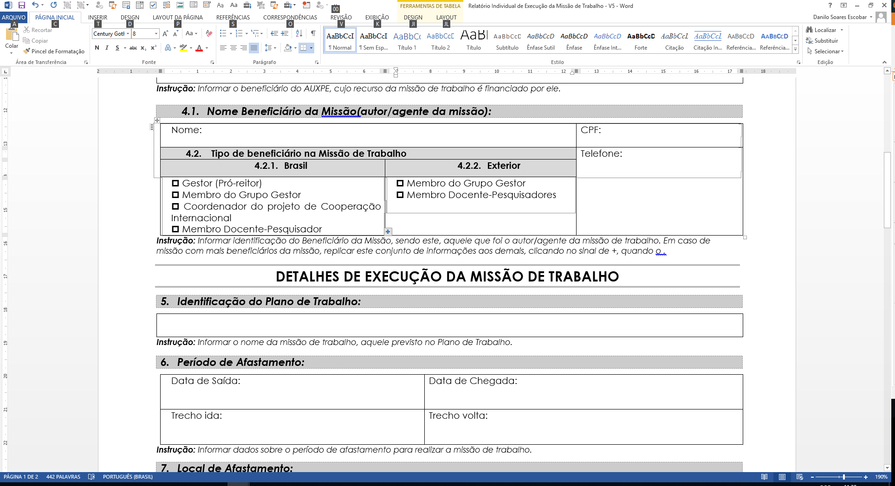 que aparece ao final desta.*

**DETALHES DE EXECUÇÃO DA MISSÃO DE TRABALHO**

|  |
| --- |
| 1. ***Identificação do Plano de Trabalho:*** |

|  |
| --- |
| *<Inserir a identificação da missão de trabalho, contida no Plano de Trabalho>* |

***Instrução:*** *Informar o nome da missão de trabalho previsto no Plano de Trabalho. (Assunto principal do projeto)*

|  |
| --- |
| 1. ***Período de Afastamento:*** |

|  |  |  |
| --- | --- | --- |
| * 1. ***Trecho* da Ida:** | * 1. **Data de Saída:** | * 1. **Data de Chegada:** |
| *<Inserir o(s) trecho(s) de ida>* | *00/00/0000* | *00/00/00* |

|  |  |  |
| --- | --- | --- |
| * 1. ***Trecho* da Volta:** | * 1. **Data de Saída:** | * 1. **Data de Chegada:** |
| *<Inserir o(s) trecho(s) de volta>* | *00/00/0000* | *00/00/0000* |

***Instrução:*** *Informar os dados sobre o período de afastamento para realizar a missão de trabalho incluindo os trechos de ida e volta. Poderão ser adicionadas linhas, caso sejam necessárias.*

|  |
| --- |
| 1. ***Local de Afastamento:*** |

|  |  |
| --- | --- |
| * 1. **Cidade de Origem:** | * 1. **País:** |
| *<Inserir a cidade de origem>* | *<Inserir o país de origem>* |

|  |  |
| --- | --- |
| * 1. **Cidade de Destino:** | * 1. **País:** |
| *<Inserir a cidade de destino>* | *<Inserir o país de destino>* |

***Instrução:*** *Informar dados sobre o local do afastamento que será realizada a missão de trabalho.*

|  |
| --- |
| 1. ***Despesas com o afastamento:*** |

|  |  |  |  |  |  |
| --- | --- | --- | --- | --- | --- |
| * 1. ***Despesas da missão de trabalho*** | * + 1. ***Quantidade*** | * + 1. ***Valor Unitário (R$)*** | * + 1. ***Valor Total  (R$)*** | | |
| *Passagem* |  |  |  | | |
| *Diária Nacional* |  |  |  | | |
| *Diária Internacional* |  |  |  | | |
| *Seguro-Saúde* |  |  |  | | |
| ***Total:*** | | | |  |

***Instrução:*** *Informar todas as despesas da missão de trabalho e detalhes da sua execução.*

|  |
| --- |
| 1. ***Finalidade da missão de trabalho (mínimo de 250 caracteres):*** |

|  |
| --- |
| *<Inserir a Finalidade da Missão de Trabalho>* |

***Instrução:*** *Informar a finalidade para a qual a missão de trabalho será necessária para o projeto a que estará vinculada.*

|  |
| --- |
| 1. ***Atividades/Fatos Transcorridos/Pessoas Contatadas (mínimo de 250 caracteres):*** |

|  |
| --- |
| *<Inserir as atividades/Fatos Transcorridos/Pessoas Contatadas>* |

***Instrução:*** *Detalhar as atividades, fatos e pessoas envolvidas com a missão de trabalho e sua relevância, no contexto do projeto ao qual estejam vinculados.*

|  |
| --- |
| 1. ***Sugestões dos benefícios que poderão ser auferidos a partir da missão de trabalho (mínimo de 250 caracteres):*** |

|  |
| --- |
| *<Inserir as sugestões dos benefícios que poderão ser auferidos a partir da missão de trabalho>* |

***Instrução:*** *Detalhar as sugestões de benefícios com a missão de trabalho, para o projeto vinculado.*

|  |
| --- |
| 1. ***Conclusões/Resultados alcançados com a missão de trabalho (mínimo de 250 caracteres):*** |

|  |
| --- |
| *<Inserir conclusões/Resultados alcançados com a missão de trabalho>* |

***Instrução:*** *Descrever as conclusões e resultados alcançados com a missão de trabalho e como estas conclusões e resultados alcançados impactam no projeto ao qual estejam vinculados.*

|  |
| --- |
| 1. ***Observações:*** |

|  |
| --- |
|  |

***Instrução:*** *Descrever as observações que julgar relevante no contexto da missão de trabalho e que não foram abordadas nos itens anteriores.*

**Instruções Finais:** Anexar os documentos comprobatórios de acordo com as orientações da Coletânea de Entendimentos do Programa Institucional de Internacionalização - PrInt e outras instruções, se for o caso. Incluir também as informações apontadas pelo beneficiário do AUXPE. Observar o mínimo de caracteres a cada pergunta descritiva.

|  |  |
| --- | --- |
| Local, Data: _______/_______/__________ | *Assinatura do Beneficiário Executor da Missão de Trabalho* |